日期：1140331
年級：六年級單字王隊訓練狀況
課程設定：模擬考單詞測驗學習單
持續照所給予的單詞聽寫之進度表，今日表現61分。
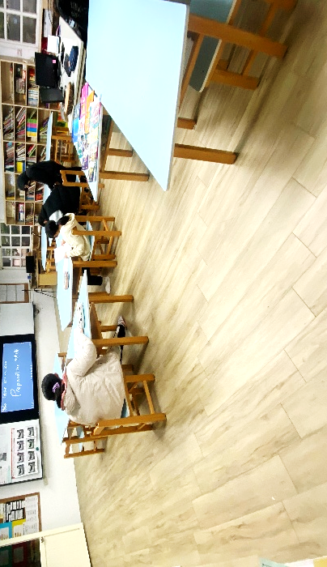 | 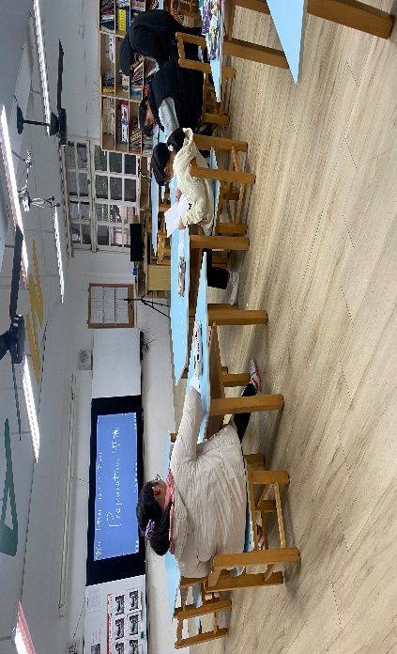
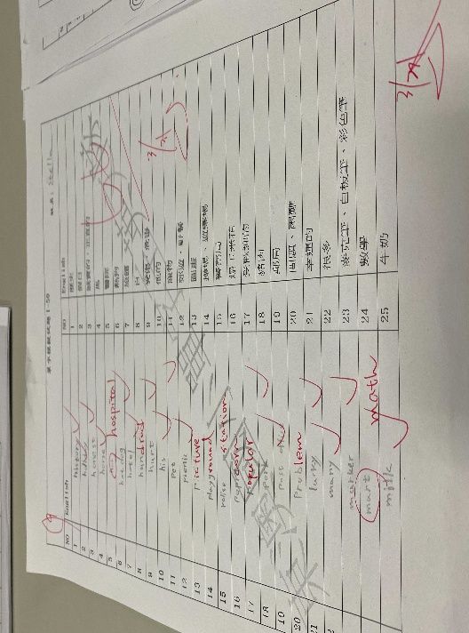 | 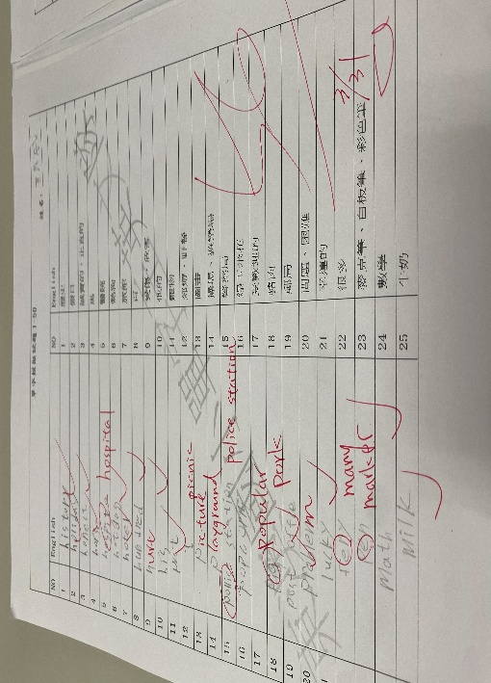
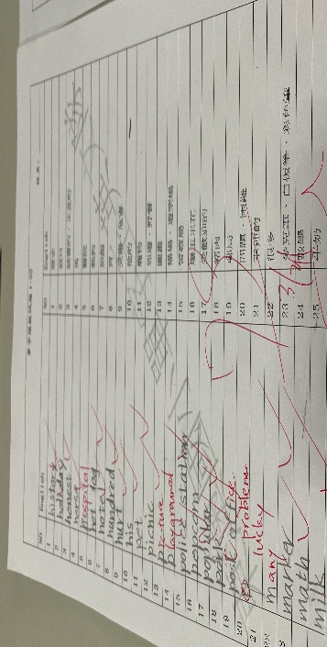 | 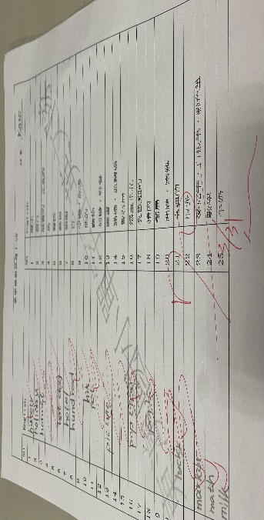
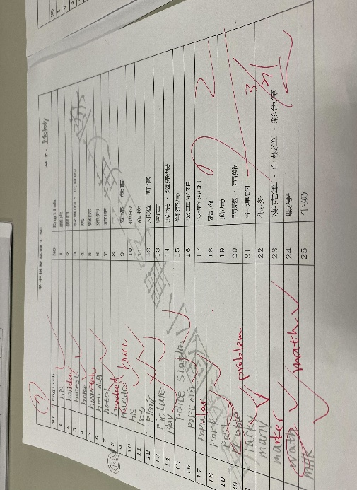 | 唯有不斷地的單詞複習，句型演練，不斷的發音，將正確的發音位置，利用在課堂上舉手發問。最後兩週，持續加油。

